

**Тема номера: День учителя 2013 года**

День учителя, пожалуй, самый любимый праздник не только самих учителей, но и учеников. Уроки в канун праздника, т.е. в пятницу, проходят бесшабашно, легко - ведь проводят их чаще всего не учителя, а ученики старших классов. А это значит, что на уроках весело и шумно, и уж тем более никто не спрашивает домашнего задания и не проводит контрольных работ.

Этот профессиональный праздник всех работников сферы образования, от учителей до технического персонала начал отмечаться еще в советское время с 1965 года, так что День учителя 2013 года мы празднуем в 48 раз.

Ежегодно 5 октября более чем в 100 странах отмечается день учителя, который был учрежден в 1994 году как Всемирный день учителя (World Teaches' Day). Это профессиональный праздник всех учителей, преподавателей и работников сферы образования — день, в который отмечаются роль и заслуги учителей в процессе качественного образования на всех уровнях, а также их неоценимый вклад в развитие общества. Исторической предпосылкой для учреждения Дня учителя стала состоявшаяся 5 октября 1966 года в Париже Специальная межправительственная конференция о статусе учителей (Special Intergovernmental Conference on the Status of Teachers). В результате представителями ЮНЕСКО и Международной организации труда был подписан документ «Рекомендации, касающиеся статуса учителей» (Recommendation concerning the Status of Teachers). 5 октября 1994 года Всемирный день учителя отмечался впервые, и с тех пор праздничные мероприятия неизменно проходят 5 октября, хотя в некоторых странах этот праздник отмечается в дни близкие к 5 октября. Главное, чтобы празднования не совпали с осенними каникулами в северном полушарии и с весенними каникулами — в южном.

В Украине, как мы знаем, День учителя отмечается в первое воскресенье октября, которое в 2013 году приходится на 6 число. В этот праздничный день хочется попросить прощения, дарить поводы для улыбок и хорошего настроения. Хочется пожелать крепкого здоровья, терпения, мира и послушных учеников. Вспомним себя в детстве. Почти каждый из нас был слишком требователен к учителям. Мы всегда ждали от них понимания, снисхождения и форы. А они терпели наше поведение, за что-то ругали, за что-то хвалили. Мы часто не понимали, что учителю нужна наша любовь и поддержка...

Учитель - человек, открывающий путь в жизнь. Человек, постигавший науки и жизнь, чтобы передать свой опыт маленькому человеку, только начинающему путь. Нередко и не зря первую учительницу называют «второй мамой».

**Спасибо Вам!**

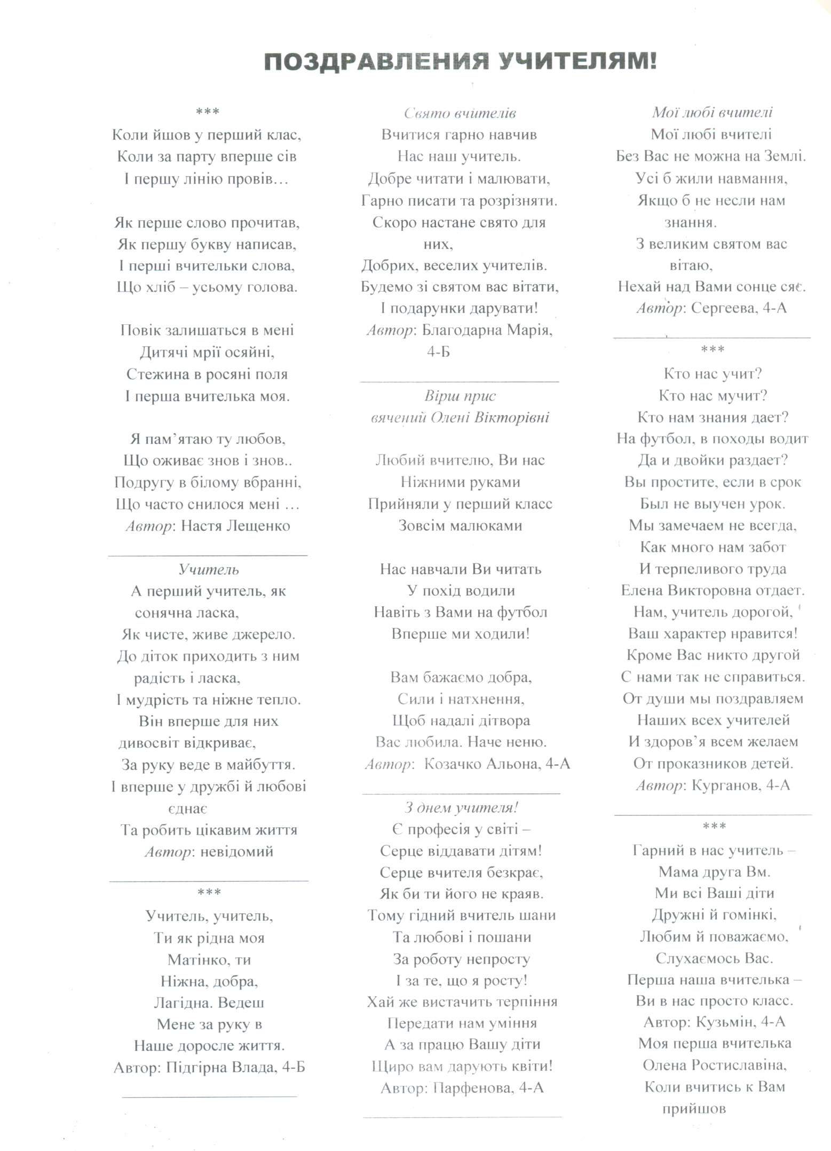

Наче другу неньку я І терпіння, і бажання, Моя учительница

знайшов. І надій, і сподівання.

Вчителька Ви мила, дуже Вчитель наш - найкращий Для нас Вы - идеал во

терпелива. в світі, многом.

За добро Вам благодарю, Допоможе в хвилину Ведь Вы учитель - высший

І зі святом Вас вітаю. важку, класс.

Автор: невідомий І нехай тільки посмішки й И хоть бываете Вы

квіти, строгой!

День вчителя Він знайде на своєму За все прощаете Вы нас.

шляху. И в День учителя хотим мы

Ось-ось він настане, Якби не було вчителя, Вам много счастья

Ось-ось він прийде - То не було б, напевне, пожелать.

День вчителя, котрий нас Ні поета, ні мислителя, Всегда Вы будете

розуму вчить, Ні Шекспіра, ні Коперника, любимым

Щоб діти були добрі і І понині, підказки, Учителем для всех ребят!

чесні, Якби не було учителя, Автор: Гринченко, 4-А

Щоб ми були щедрі і вірні, Невідкритими залишилися

Щоб у світі панував мир і Б береги Америки! Учителька

злагода, Я люблю свого Вчителя!

Щоб всі навколо раділи, що Автор: Рожук Анастасія, 4-А Вона така хороша,

ми розумні _____________ Що не сказать словами,

І чесні люди. Вчителько моя Як сонечко у дощик,

Все це завдяки Вам Як наша друга мама.

вчиталям. Сонечко встає і шумить Говорить: «Любі діти,

Спасибі Вам за це. трава, Вам треба букви знати,

Автор: Красногорська Бачу стежку, де проходиш Щоб всі книжки на світі

Вероніка, 4-Б ти, Змогли ви прочитати».

Рідна ти, Навчаюся відмінно,

Вчитель! Вчителько моя, зоре Бо вчителька хороша,

світова... І знаю, неодмінно

Вчитель! Скільки сили Автор: Бердник Олена, 3-Б На неї стану схожа

треба, Автор: Качанова Д., 3-Б

Щоб навчити нас усіх,

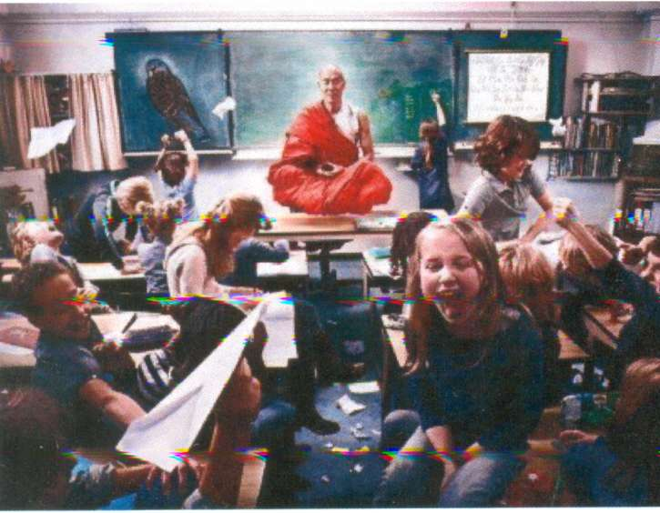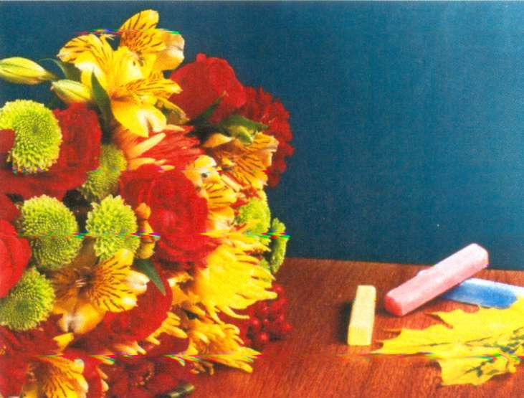

Стихи не поддавались редактированию, корректорской обработке, а опубликованы в их оригинальном виде. Мы рады, что в нашей школе рас тут такие добре и талантливые дети!

***

Сижу на уроке,

И думаю, что делать:

Забыл я свое

Задание сделать...

История Украины сей час

Или литература,

Перепутал урок снова…

за дверью стою я.

Каким бы я не был,

Не забуду людей,

Которые помогают мне

В трудный момент...

Физика, Алгебра

Или Английский -

Поблагодарим мы

Учителей своих близких.

Автор: Абрамков А., 11 кл.

Дорогие учителя! Мы вас поздравляем с вашим празником, желаем здоровья и крепких нервов! Спасибо вам за то, что вы у нас есть!

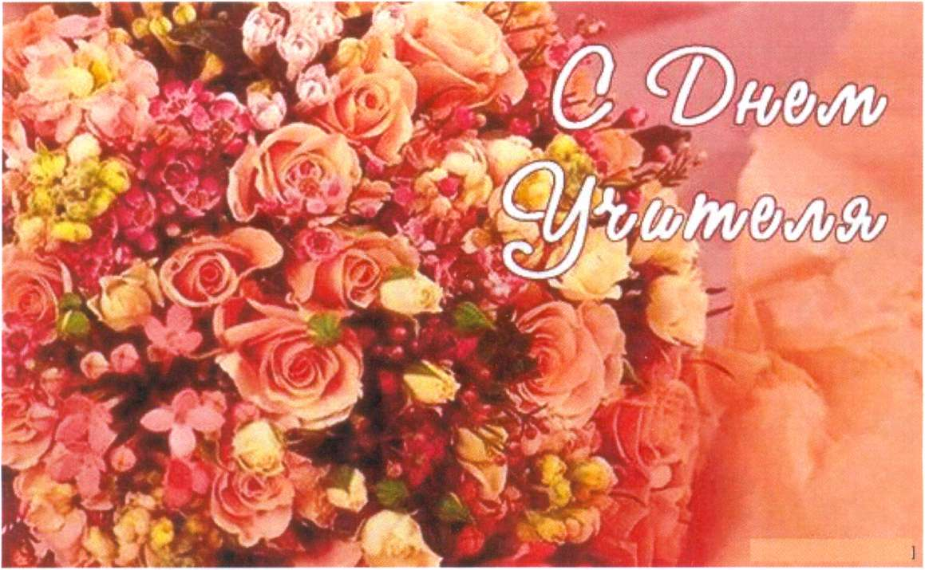

Новости школы

Конкурс «Украинская красавица»

На прошлой неделе в школе №153 прошел конкурс «Украинская красавица». Каждый класс представляла девушка. Участницы пели, танцевали и показывали свои таланты. У них были группы поддержки - одноклассники красавиц помогали во всем, в чем могли. Все девушки получили грамоты за свои заслуги, а самые красивые и талантливые - почетное звание красавиц школы.

Украиночки школы:

1-А - Кутафина Алена

1-Б - Шелехань Олеся

1-В- Денисюк Валерия

2-А - Гладилка Аня

2-Б - Замыслова Ира

2-В - Первякова Анастасия

3-А - Луценко Ирина

3-Б - Долженкова Дарина

4-А - Снежкова Ирина

4-Б - Харченко Анастасия

4-В - Кутафина Валерия

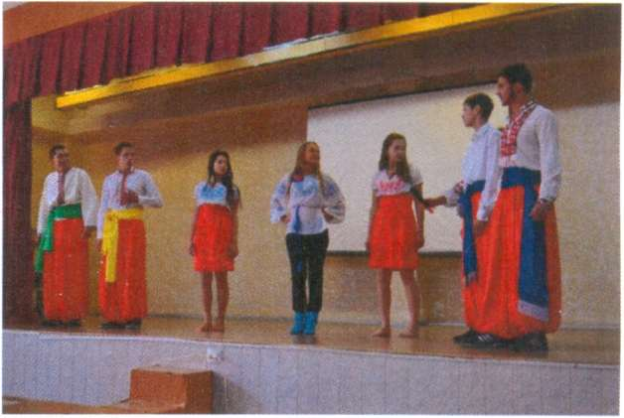

Наталья Владимировна Пиковец, ведущая конкурса:

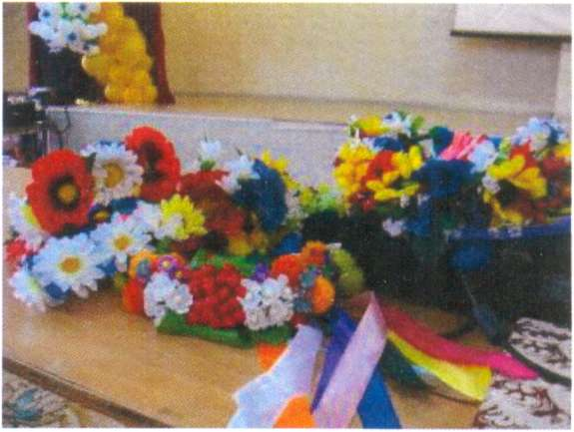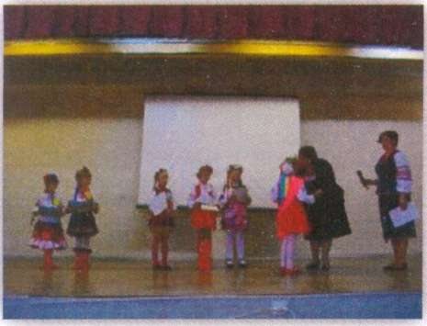

5-А - Скрипник Анна

5-Б - Муляренко Маша

5-В - Маруева Анжела

6-А - Скрипник Людмила

6-Б - Еременко Мария

7-А - Волова Виолетта

7-Б - Лимонова София

8-А - Семенова Валерия

8-Б - Репина Вероника

9-А - Кривошапченко Даша 9-Б - Деомидова Соня

* 1. - Пиковец Анна
  2. - Пиковец Алина

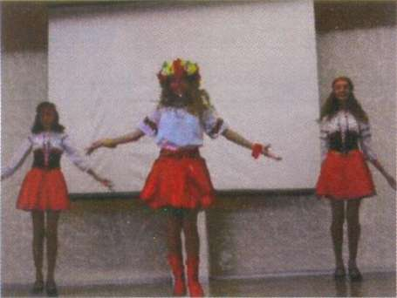

Это позитивный момент школьной жизни, так как у детей есть возможность вспомнить традиции и проникнуться культурой украинского народа. Конкурс дал толчок более глубоко узнать о своей земле. Мы коснулись традиций - это значит, что они не умерли, и живут поныне. Детям было интересно. Участницы очень красиво выглядели. В зале можно было ощутить дух народа, творчества и позитива. Подобные конкурсы - хороший способ прививать любовь к родине. Хорошо, когда дети узнают это не от учителей, а сами.

1. В ХЗОШ №153 прошла декада физики, математики, информатики, экономики и астрономии. В холле были вывешены стенгазеты, нарисованные учениками. Из них можно было узнать про великих ученых и интересные изобретения. Во многих классах проходили открытые уроки. Шестые классы сыграли в экономическую игру. Девятые классы проявили себя на уроке математики, посвященному решению треугольников. В 10 классе прошло воспитательное мероприятие «7 чудес света». Одинадцатиклассники познакомились с новой для них наукой - астрономией.

2. 28.09.13 десятый класс посетил экскурсию «Ночь науки». 18 вузов Харькова представили свои разработки в Центральном парке (Горького). Дети увидели своими глазами новейшие изобретения. Им показали разные эксперименты. Так они узнали о существовании робота-страуса, харьковского \Л/А1_1_-Е, узнали, какая бывает настоящая колбаса и мармелад без красителей. Ученики получили не только море информации, но и море положительных эмоций.

3. Учебный процесс начался - а вместе с ним и другие образовательные мероприятия.

Старшеклассники участвовали во многих турнирах. Ученики побеждали не только в районе, но и на городе. Команда Вороненко Никиты(11) и Алтунина Тимура(11) приняли участие в турнире юных математиков. Команда Вороной Татьяны(11) заняла III место в городском турнире юных экономистов. Даас Дана с представителями из других школ заняла III место в турнире юных химиков. На данный момент ведется активная подготовка к следующим мероприятиям: турниру по физике и географии. Многие ученики школы пишут работы в Малую Академию Наук Украины. Для них прошла конференция, на которой были оглашены условия участия в конкурсе в этом учебном году. Скоро начнется первый этап предметных олимпиад - многие ученики уже начали подготовку.

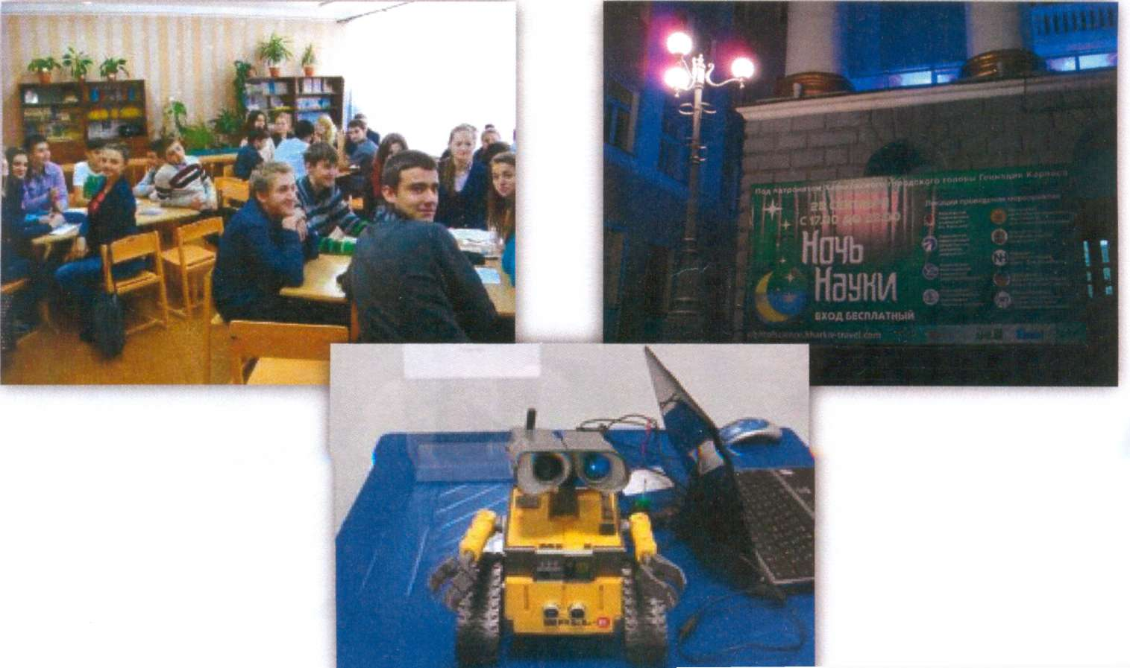

Для детей:

* Бианки Виталий Валентинович, сборник рассказов. Произведения Бианки знакомят детей с удивительным миром природы. Этот писатель умеет подать совершенно, на первый взгляд, скучные факты в очень необычной форме, и становиться интересно! По совместительству ребенок узнает очень много фактов о растениях и животных. Советуем прочитать: «Росянка - комариная смерть», «Чей нос лучше», «Мышонок Пик», «хвосты», «Чьи это ноги», «Где раки зимуют» и многое другое!
* Николай Носов «Витя Малеев в школе и дома». Книга выдающегося мастера детской литературы Н.Н.Носова «Витя Малеев в школе и дома» — это повесть о школьных друзьях — Вите Малееве и Косте Шишкине: об их ошибках, горестях и обидах, радостях и победах.
* Виктор Драгунский «Денискины рассказы». Интересные, смешные, добрые и очень поучительные рассказы Драгунского не оставят равнодушными ни детей, ни взрослых.

Для средней ШКОЛЫ:

* Дмитрий Мансуров «Кащей», «Бессмертный», «В конце времен» - трилогия. Век за веком Кащей Бессмертный творит мелкие и крупные пакости на потеху себе головную боль врагам, но похищение царевны переворачивает его жизнь вверх тормашками. Сражаясь с вампирами и колдунами, киборгами и кремнитами и мчась по параллельным мирам на выручку друзьям, Кащей отправляется в долгий путь, ведущий к разгадыванию тайны собственногобессмертия. Бессмертия, из-за которого он вступит в поединок даже с самим Создателем.
* Ренат Янышев «Нереальные каникулы». Чудеса случаются каждый день. Но какой прок от этих чудес, если может пострадать дружба? А дружба - прежде всего, решают мальчишки из одного питерского двора. И когда появляется новый сосед, который вынашивает планы расселить старых жильцов и превратить их дом в элитное жилье, ребята решают действовать. А если операция с кодовым названием «Ночь воды» не поможет, у них в запасе есть ещё несколько сюрпризов для ловкого бизнесмена..
* Александр Дюма «Граф Монте Кристо». Это - приключенческий роман, классика французской литературы. Имя своему герою писатель придумал во время путешествия по Средиземному морю, когда он увидел остров Монтекристо и услышал легенду о зарытых там несметных сокровищах. Автор всего лишь немного изменил название острова.

Для старшей школы:

* Ник Перумов «Гибель богов», «Воин Великой Тьмы», «Земля без радости» - трилогия для любителей фантастики. В зеленых холмах загадочного континента под названием Хьервард, где текла тихая, размеренная жизнь эльфов, людей и гномов, появились Волшебник и его Ученик,

бросившие вызов мрачным богам Хьерварда. И упали с небес плотоядные звезды, и открыл глаза побежденный много веков назад Властелин Мрака, и случились многие другие ужасные знамения, предвещающие ГИБЕЛЬ БОГОВ... Продолжение серии - в книгах «Воин Великой Тьмы» и «Земля без радости»

* Чак Паланик «Бойцовский клуб». Это - самая потрясающая и самая скандальная книга 1990-х. Книга, в которой устами Чака Паланика заговорило не просто "поколение икс", но - "поколение икс" уже озлобленное уже растерявшее свои последние иллюзии. Вы смотрели фильм "Бойцовский клуб"? Тогда - читайте книгу, по которой он был снят!
* Непомнящий Николай, Низовский Андрей «100 Великих тайн». Авторы книги представляют на суд

(

читателей самые необычные тайны земли и Вселенной, природы и человека, истории нескольких тысячелетий. Книга расскажет не только о таких загадках прошлого, как 'большой взрыв', всемирный потоп, феномен НЛО, рисунки в пустыни Наска, параллельные миры, зомби, невидимки, Атлантида, хрустальные черепа, но и поведает о том, что удивило человечество в XX веке: убийство Кирова, секретное оружие СС, загадка Мартина Бормана, тайна гибели Юрия Гагарина...

Цитаты

«Лучше, чем ничего" - меня не устраивает! (Грег Берендт)

Что случилось однажды, может никогда больше не случиться. Но то, что случилось два раза, непременно случится и в третий. (Пауло Коэльо)

Действие не всегда приносит счастье, но счастья без действия не бывает. (Бенджамин Дизраэли)

Я всё равно ни о чём не жалею - хотя бы потому, что это бессмысленно. (Макс Фрай)

Люди свободны, и привязанность — это глупость, это жажда боли. (Оскар Уайльд).

Книги, музыка, культура — всё это прекрасно, но существование этим не заполнишь. (Симона де Бовуар)

Он сказал, что поскольку в сутках всего 24 часа как зимой, так и летом, он не представляет себе, каким образом Джордж собирается спать больше, чем в настоящее время; он высказал мнение, что если Джордж решил спать больше, он мог бы с тем же успехом почить навеки, чтобы не тратиться по крайней мере на стол и квартиру. (Трое в лодке не считая собаки)

Когда сходишь с ума, приятно осознавать, что он у тебя был. © Muse ,

Старайтесь быть добрыми к своим родителям. Если вам необходимо бунтовать, бунтуйте против тех, кто не столь легко раним. Родители — слишком близкая мишень ; дистанция такова, что вы не можете промахнуться. (Иосиф Бродский)

Будьте добрее, когда это возможно. А это возможно всегда. (Далай Лама)

Фильмы:

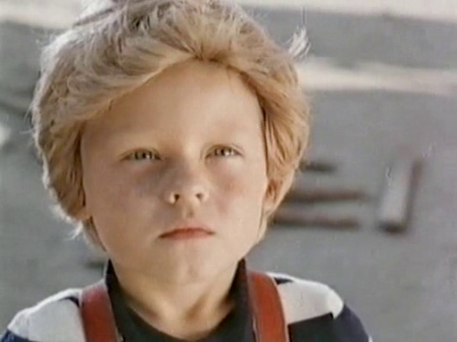

Для детей:

* «Незнайка с нашего двора»

Год: 1983

Страна: СССР

Режиссер: Игорь Апасян, Ирина Тарковская

Жанр: детский, фэнтези, комедия, приключения, семейный

Сюжет: Жил-был мальчишка, которого во дворе все дразнили Незнайкой, за то, что он много фантазировал и ничего не знал наверняка. И было у Незнайки две заветных мечты — найти волшебную палочку и встретиться с волшебником. И вот однажды его мечты сбылись. Осенним вечером в город пришли волшебники и взмахом волшебной палочки перенесли Незнайку и его друзей в настоящую сказку…

* 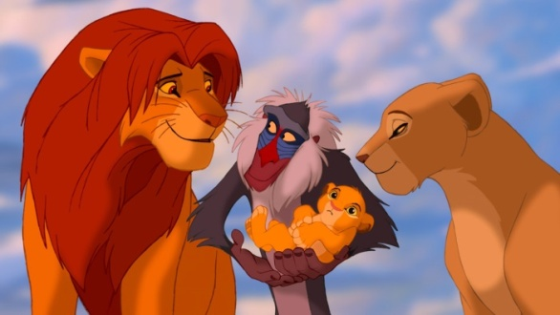«Король лев»

Год: 1994

Страна: США

Режиссер: Роджер Аллерс, Роб Минкофф

Жанр: детский, мультфильм приключения, семейный

Сюжет: У величественного Короля-Льва Муфасы рождается наследник по имени Симба. Уже в детстве любознательный малыш становится жертвой интриг своего завистливого дяди Шрама, мечтающего о власти. Симба познаёт горе утраты, предательство и изгнание, но в конце концов обретает верных друзей и находит любимую. Закалённый испытаниями, он в нелёгкой борьбе отвоёвывает своё законное место в «Круге жизни», осознав, что значит быть настоящим Королём.

* «Стальной гигант»

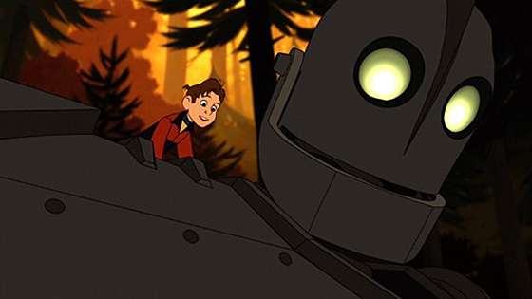Год: 1999

Страна: США

Режиссер: Брэд Бёрд

Жанр: жанр: мультфильм, фантастика, боевик, комедия, приключения, семейный

Сюжет: Жители тихой американской провинции становятся свидетелями ослепительной вспышки и падения огромного летающего объекта. Спустя несколько дней мальчуган по имени Хогарт Хьюз находит в окрестностях гигантского робота, прилетевшего на Землю из далекой космической галактики. Несмотря на свой грозный вид, инопланетный гость оказывается добрейшим созданием. Между ним и отважным мальчишкой завязывается настоящая дружба. Но узнавшие о существовании робота правительство и военные решили уничтожить пришельца. Хогарт — единственный, кто может спасти стального гиганта…

Для средней школы:

* «Привет, Джули!»

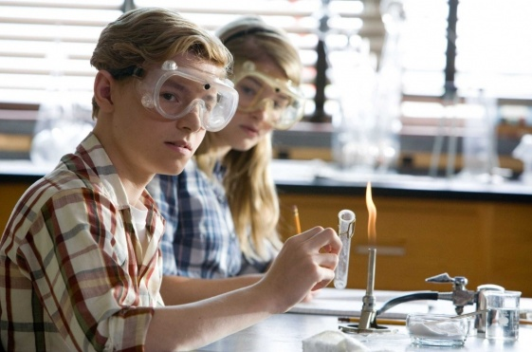Год: 2010

Страна: США

Режиссер: Роб Райнер

Жанр: драма, мелодрама, комедия, школьная тематика

Сюжет:Джули Бейкер, увидев Брайса Лоски, сразу же в него влюбляется. А сам Брайс наоборот — сразу же начинает питать антипатию к Джули. Все кардинально меняется после того, как дети переходят в восьмой класс. Динамичная история о взаимоотношениях подростков, первой влюбленности, силе характера.

* 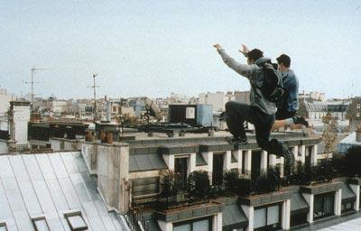«Ямакаси. Свобода в движении»

Год: 2001

Страна: Франция

Режиссер: Ариэль Зейтун, Жюльен Сери

Жанр: боевик, драма, комедия, спорт

Сюжет: Ямакаси — великолепная семерка молодых людей, которые, продолжая традиции таинственных «ниндзя», создали свое собственное искусство: искусство перемещения. Они не боятся никаких опасностей и сохраняют невозмутимость в любых ситуациях. Они взбираются на небоскребы, совершают головокружительные прыжки с высоты, полеты в воздухе. У каждого своя особенность, свой «конек». Молодежь восхищается ими и пытается им подражать. Но однажды происходит несчастный случай. Ямакаси должны действовать быстро, решительно и воспользоваться своим умением, чтобы спасти жизнь человека.

* «Как приручить дракона»

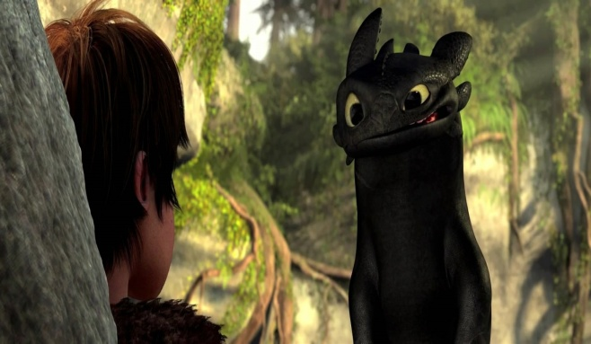

Год:2010

Страна: США

Режиссер:Дин ДеБлуа, Крис Сандерс

Жанр: мультфильм, фэнтези, комедия, приключения, семейный, ...

Сюжет:Вы узнаете историю подростка Иккинга, которому не слишком близки традиции его героического племени, много лет ведущего войну с драконами. Мир Иккинга переворачивается с ног на голову, когда он неожиданно встречает дракона Беззубика, который поможет ему и другим викингам увидеть привычный мир с совершенно другой стороны.



Для старшей школы:

* «Эквилибриум»

Год: 2002

Страна: США

Режиссер:Курт Уиммер

Жанр:фантастика, боевик, триллер, драма

Сюжет:Действие происходит в будущем, когда люди лишены возможности выражать какие-то эмоции, потому, что они… запрещены. Это — та цена, которую человечество платит за устранение из своей жизни войны. Теперь книги, искусство и музыка находятся вне закона. А любое чувство — уже преступление, наказуемое смертью. Для проведения в жизнь существующего правила используется принудительное применение лекарства «прозиум». Правительственный агент Джон Престон борется с теми, кто нарушает правила. В один прекрасный момент он забывает принять очередную дозу лекарства и с ним происходит духовное превращение, что приводит его к противоречию с самим собой и с начальством.

* «Неприкасаемые» (1+1)

Год: 2011

Страна: Франция, Бельгия

Режиссер: Оливье Маршаль

Жанр: драма, комедия

Сюжет: Детство Эдмонда Видаля прошло в нищете в цыганском таборе. Но он знает, что такое истинные семейные ценности и преданная дружба. Он всегда держит своё слово, даже если даёт его своему врагу. Он верный муж и настоящий друг, готовый всегда помочь в беде. И он не любит проливать кровь зря. Именно он стоял у истоков создания самой известной группировки, которая лихо грабила банки во Франции в начале 70-х…

* «Жестокие игры»

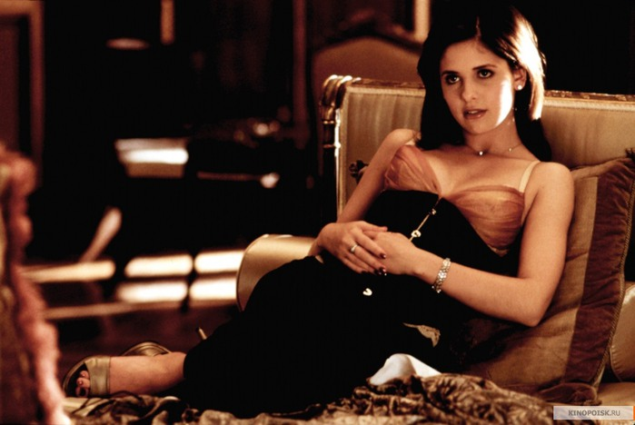Год: 1999

Страна: США

Режиссер: Роджер Камбл

Жанр: драма, мелодрама, школьная тематика

Сюжет: Себастьян знает сладкий привкус легких побед. В его руках — чужие тайны и ключи от неприступных спален. Катрин устала от простых интриг и банальных признаний. Тогда брат и сестра придумывают новую комбинацию, в которой по идее должны оказаться в выигрыше. Но все складывается не совсем так, как они запланировали.

ДЕТСКАЯ СТРАНЧИКА

Пример: сЖЖЖ – зашифрованное слово: сТРИж

100л – зашифрованное слово: СТОл

1. 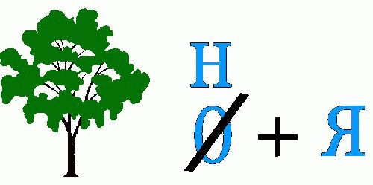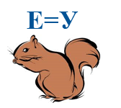ЯЯЯЯЯЯЯ – ___________
2. По2л - __________
3. АААААААА

АААААААА

АААААААА - _________

АААААААА

АААААААА

1. На100й - ________
2. 1очка - ________



Рис. 5, 6, 7

Рис.1



Рис.2

**

Рис.4

Рис.3

*Ответы:*1. Семья;2. Подвал;3. Сорока;4. Настой;5. одиночка; Рис. 1 - ласточка,Рис.2 - школа, Рис.3 - заколка, Рис. 4 - восемь, Рис. 5, 6, 7 - белка – булка, дерево – деревня, катет – катер.

Редакция школьной газеты: каб.59 (ждем ваши отзывы, предложения и пожелания)